1、目的

通过策划产品检验方案，有效、高效地保证产品的符合性，优化资源配置以提高效率。

2、范围

本程序规定了产品检验方案策划的基本要求。

3、术语和定义

无

4、职责和权限
部 门 | 主 要 职 责 描 述
质量安环部技术员 | 负责产品检验规程的编制、校对、管理、维护和归档，应保证现场使用的产品检验规程现行、有效，确保产品检验规程的可追溯性。
质量安环部部长 | 负责产品检验规程的审核。
总经理 | 负责产品检验规程的批准。
质量安环部检验工 | 负责依据产品检验规程及其它适用依据进行产品检验。

5、工作程序

5.1 产品检验规程的编制要求

5.1.1 在正式生产前应依据合同、订单、工程图纸、3D数模、工艺规范、零件供应状态表等要求并结合工艺过程编制产品检验规程。检验规程在正式下发前应进行审批。

5.1.2 检验规程应包括数字化定义产品特性的检测方法和说明的描述。

5.1.3 当需要时，可以从产品检验规程中提取首件检验规程。

5.1.4 对于MA700项目，各生产单位及供应商应按 CB1500-001 要求，针对关键/重要零组件、制造符合性检查项目编制产品检验规程，并对关键/重要特性及相关数据进行检查和记录；针对产品装配过程编制检验计划，并对部件对接相关的交点和尺寸进行检查和记录。

5.2 产品检验规程包含的内容

5.2.1 产品检验规程的适用范围

检验规程应定义其适用范围，包括适用的零件号。

5.2.2 引用图纸/规范
检验规程应依据授权的工程数据（图纸、数模等）、规范、标准、零件状态表、合同、订单及特殊顾客需求等信息编制，这些用于定义产品的工程文件都应在检验规程中列出并包含其追溯性信息，例如图纸号、页次、版次、数模名称、版次、存储地址、SSP 编号、版次等，顾客的规范及公司内典规可不列出版次，始终按最新版次执行。

5.2.3 产品概况（如需要）

在数模或图纸中抓图直观的展示产品的外形及结构，也可使用实物产品的照片。

5.2.4 检验工具及精度

应列出检验该产品时需要使用的检验工具、工装等信息，检验工具应明确量程及精度，工装应明确工装编号，特有工具也应明确其编号，例如定制的固有尺寸量块、卡板及紧固件用通止规等。对于按照车间典型工艺规程检验的可不列出，例如漆膜测厚仪。

5.2.5 检验流程图

应参考产品的工艺流程确定检验流程图。

5.2.6 检验步骤及要求

根据检验流程图确定检验步骤以及检验要求。在制定检验步骤及要求时应考虑以下因素：

（1）应依据检验流程图来确定不同的检验阶段并确定在不同检验阶段需要检验的特性及其相关的理论要求。

（2）应确定特性检验的方法以及涉及到的工具、设备，当常规检验工具、设备无法完成特性检验时应使用专用的检验介质或数字化检测的方法来完成特性的检验。专用的检验介质包括但不限于样板、检验工装、激光投影程序等。

（3）当产品或工装工程定义 2D 图纸包含数字化定义的表面/特征（3D 模型），在检验规程中应确保这些表面/特征得到验证。

（4）使用 CMS 检验以外的方法检测数字化定义产品特征时，检验规程应详细注明用于检验的介质及检验过程。

（5）检验步骤的设定应与特性形成过程相符合，应适当的选择在特性形成前、中或后以保证所有特性能够被有效验证（例如螺栓限力的检验应将检验点确定在特性形成中，目击限力过程及结果）。

（6）尺寸特性及产品的特殊要求应采用特性草图的形式在检验规程中展现。

（7）应依据图纸、工艺规范等技术文件以及顾客、合同订单、质量协议等要求,适当的确定无损检测、理化测试来完成特殊特性的检验。

（8）部分特性可以采用抽检时,应确定具体的抽检计划，在检验规程中应可追溯到具体的抽检计划，抽样检验规程的执行应满足客户需求，如客户无特殊要求时，抽样检验规程也应充分的考虑产品的特性。

（9）当特性对检验频次有需求时，应在检验规程中明确具体的检验频次。

（10）需要时，检验规程应中英文对照。

5.3 产品检验规程的更改

5.3.1 在产品制造未完成之前，当工程更改、工艺方法的改变等影响到产品检验特性时，产品检验规程应整体升版。

5.3.2 若所要做的更改为书写错误、翻译错误等，可直接在产品检验规程上划改并加盖检验印章或签名，而不需要将检验规程的版次换版更改，这些更改将在下一次文件升版时一并修改。

5.4 产品检验规程的使用与保存

5.4.1 当产品开始加工时，检验人员参照产品检验规程的相关内容对产品进行检验。

5.4.2 当检验规程中有顾客、适航等检验工序时应注明。

5.5 检验规程的编号和版次原则

5.5.1 编号原则
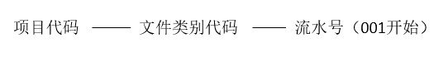

5.5.2 版次原则

版次符号用大写英文字母 A～Y 表示(其中 I、O、S、X、Z不得使用)。当 A～Y 不够用时，可按 AA～AY、BA～BY、......的次序顺序使用。

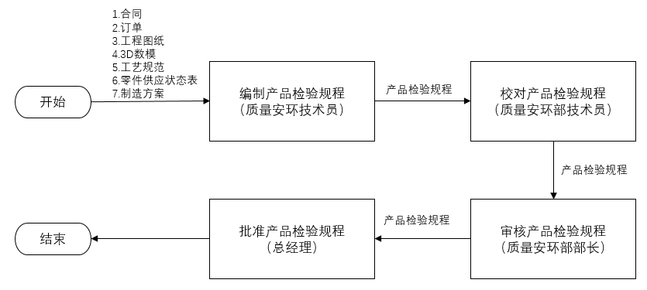
6、相关流程

7、引用文件

无

8、记录表格

无

